**DE SIKSTIES**

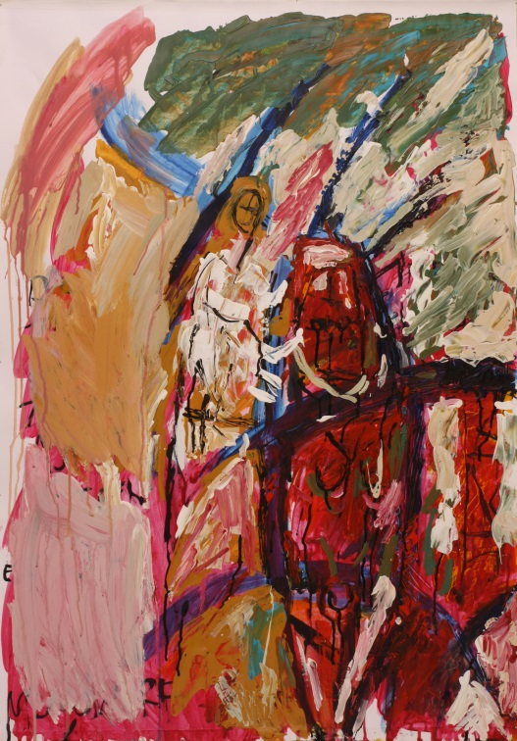

lEugen die sixties, heette

Ik werd 18, klom uit mijn wieg,

keek door het raam,

daar lagen de plaatjes op straat ‘

ze waren plat

ze hadden tieten, billen

en een kut

ik wist niet wat ik zag

de wind begon te waaien,

de leugen begon te ontstaan

achteraf \zeiden ze dat het heel bijzonder was wat ik gemist had

l ik zat op het gras met een meisje, en verder weet ik van niets-

wij droegen sportbroekjeS, zij een blauwe ik een rode, allebei met wittte strepen, daarna pakten wij onze fiets, dat was een mistig stukje sixrties

mijn gehavende brein wil steeds meer retro, spijt zoekt verbeelding

ik

potsierlijk op hoge hakken in een natte zwembroe k,

Iemand achterna

dat was de zee van toen